2024年4月份北杨铺村关于预留地三农户房屋拆迁事宜的四议两公开

一、2024年4月5日北杨铺村党支部提议关于预留地三农户房屋拆迁事宜的会议。

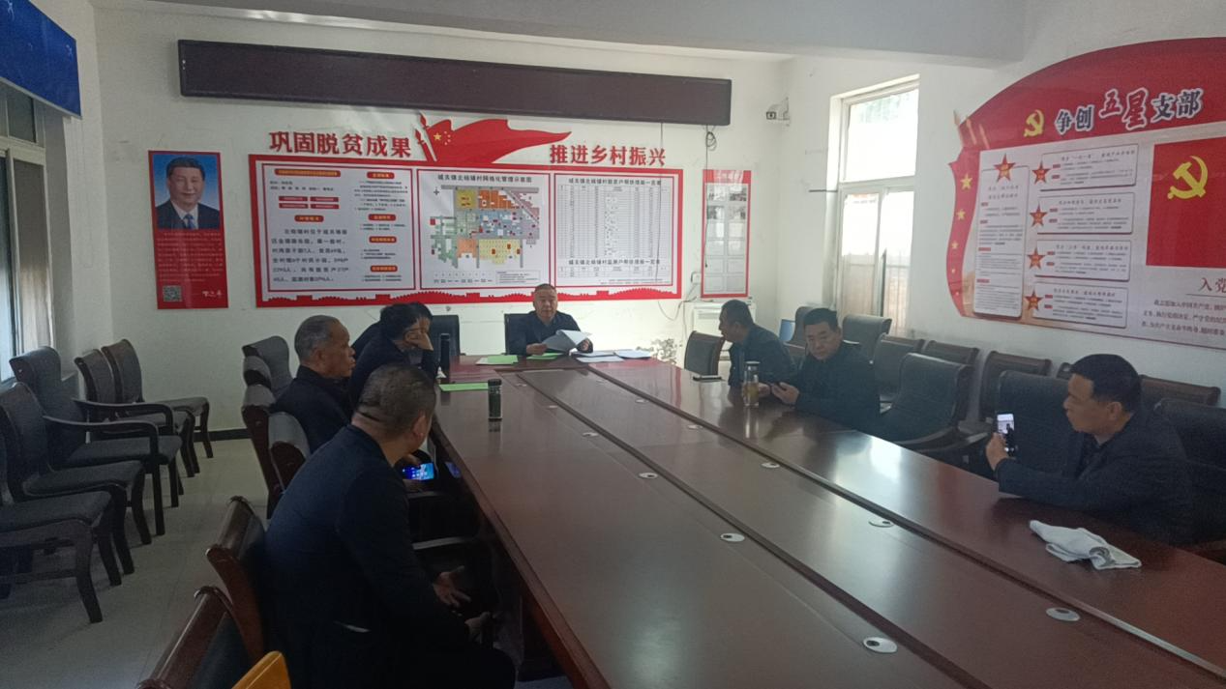

决议公开和实施结果公示

